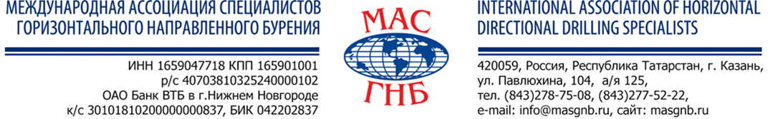

Заполненную форму и реквизиты вашей организации просим направить по e-mail: info@masgnb.ru или по факсу: + 7 843 278-86-16

РЕГИСТРАЦИОННАЯ ФОРМА-ЗАЯВКА
СЕМИНАР «Современное оборудование для высокоточного определения планово-высотного положения и 3D картографирования подземных инженерных коммуникаций»
Заезд участников семинара 07 февраля 2018 г. (после 12.00), выезд 09 февраля 2018 г. (до 12.00)
Начало регистрации 08 февраля 2018 г. в 09.00 (по московскому времени)

Наименование организации-участника _______________________________________________
Почтовый адрес ____________________________________________________________________
Тел.______________________факс ______________e-mail_________________________________
Состав участников:
ФИО, должность ___________________________________________________________________
ФИО, должность ___________________________________________________________________
ФИО, должность ___________________________________________________________________
ФИО, должность ___________________________________________________________________
ФИО, должность ___________________________________________________________________
ФИО, должность ___________________________________________________________________

Участие в учебном семинаре
Регистрационный взнос для предприятий-членов МАС ГНБ составляет 16 170 руб. с одного участника. Стоимость участия для предприятий не членов МАС ГНБ составляет 18 170 руб. В стоимость входит: проживание в санатории «Васильевский» (2 суток), завтрак, обед, ужин, перерывы на кофе, вечерние спортивные мероприятия, портфель участника, материалы курса по тематике семинара на бумажных носителях.

Вид транспорта, дата приезда в г. Казань:
___________________________________________________________________________________________________
___________________________________________________________________________________________________
Дополнительно будет направлена информация в зависимости от вида транспорта:
Поезд - расписание электричек с железнодорожного вокзала до санатория «Васильевский».
Собственный транспорт - схема проезда до санатория «Васильевский».
Самолет – укажите номер рейса, дату и время прибытия для организации Вашей встречи.

Заявки на участие в семинаре-совещании принимаются до 20 января 2018 г.
Заявку в электронной версии можно скачать на сайте www.masgnb.ru
Исполнительная дирекция МАС ГНБ тел.:(843)278-75-08

